黑医考办发〔2025〕1号

关于做好黑龙江考区2025年
医师资格考试报名工作的通知

各考点：
根据《中华人民共和国医师法》《医师资格考试暂行办法》和《国家卫生健康委员会医师资格考试委员会公告》（2025年 第1号）规定，现将2025年医师资格考试工作有关事项公告如下：
一、考试报名
考试报名包括网上报名和现场审核两个部分。
网上报名时间自2025年2月8日10时至2月21日24时。请考生按有关规定如实准确填报个人信息。2024年在国家实践技能考试基地参加实践技能考试，成绩合格但未通过当年医学综合考试的考生，2025年网上报名并资格审核通过后，可直接参加医学综合考试。
现场审核时间、考点复审时间为2025年2月25日至3月10日，考区终审时间、地点、形式将另行通知。
二、实践技能考试
全国考试时间如下：
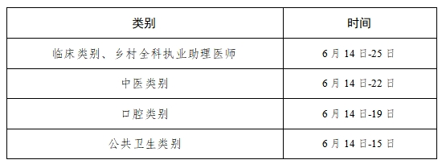
黑龙江考区实践技能考试由黑龙江省医师资格考试委员会办公室组织实施，在国家实践技能考试基地进行。实践技能考试合格分数线为60分，在国家实践技能考试基地参加考试且成绩合格者，成绩两年有效。
三、医学综合考试
考试实行计算机化考试，军队现役人员加试军事医学、院前急救岗位和儿科专业加试相应内容。执业医师合格分数线为360分，执业助理医师合格分数线为180分。统一考试时间如下：
（一）计算机化考试
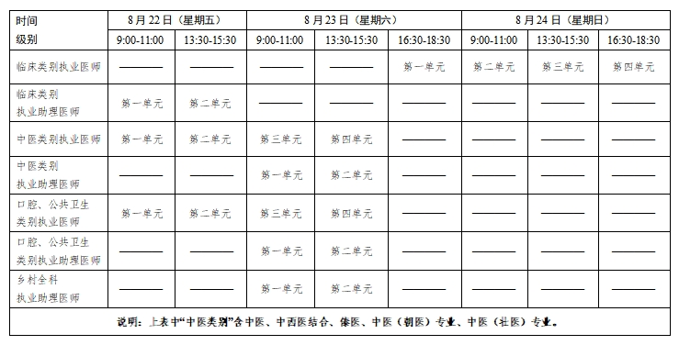
（二）计算机化考试加试
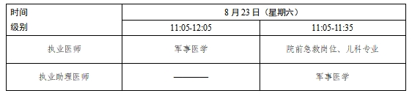
（三）“一年两试”试点工作
2025年黑龙江考区将继续开展医师资格考试临床类别、中医类别具有规定学历中医医学综合考试“一年两试”试点。在试点考区已报考当年医师资格考试，实践技能考试合格成绩在有效期内，未通过第一次医学综合考试且无违纪违规行为的考生和第一次医学综合考试缺考及未缴纳考试费的考生可报名参加第二次医学综合考试。
医学综合考试“一年两试”试点考试时间如下：
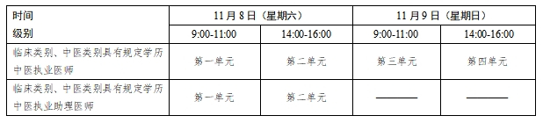
四、工作要求
（一）2025年黑龙江考区设置12个考点：哈尔滨、齐齐哈尔、牡丹江、佳木斯、鸡西、鹤岗、双鸭山、大庆、伊春、七台河、绥化、黑河。
大兴安岭地区考生在齐齐哈尔考点报名，考生材料由大兴安岭地区卫生健康委员会负责收齐整理，集中报送齐齐哈尔考点进行审核。
（二）各类别考生应在户籍或执业机构（试用机构）所在地考点报名。申请参加2025年医师资格考试的考生，应该在国家卫生健康委员会医师资格考试委员会公告规定的期限内进行报名。执业机构（试用机构）与户籍所在地存在跨省、市的，由执业机构（试用机构）推荐，可在执业机构（试用机构）所在地考点报名，其执业机构（试用机构）考核合格证明当年有效，试用期满1年结束时间截止到2025年2月28日。助理执业医师升执业医师的注册截止时间到2025年8月31日。应届毕业生报名时应当提交试用机构出具的试用证明，并于医学综合考试前提交试用期满1年并考核合格的证明。
传统医学师承和确有专长人员在试用机构所在地考点报名，并提供加盖公章的试用机构执业许可证副本复印件。2024年传统医学师承和确有专长考试合格考生试用期满1年结束时间截止到2025年8月31日。
（三）由考点统一采集考生人像，要求参照《医师资格考试考务管理手册（2017版）》。
（四）各考点应严格按有关规定对考生进行资格审核。参加医师资格考试报名审核的工作人员应认真学习国家有关政策规定，确保每个考生都明确相关政策，做到指导具体、服务周到。
（五）按照国家卫生健康委员会医师资格考试委员会安排，2025年继续对报考临床执业（助理）医师的考生开展院前急救、军事医学和儿科专业的加试。考生可根据自身实际，在报名时选择是否参加相应专业加试，参加加试的考生在审核材料中需提供所在单位的在岗证明，各考点要按政策要求严格资格审核，并将加试考生做好统计。
（六）考生网上报名成功后，在国家医学考试网医学考试考生服务系统打印《医师资格考试网上报名成功通知单》（以下简称“通知单”），考点在现场资格审核时根据通知单核验信息无误后打印《医师资格考试报名暨授予医师资格申请表》（以下简称“申请表”），考生核对申请表信息无误后签字确认，依据《国家卫生和计划生育委员会医师资格考试委员会公告》（2017年 第01号），信息一经确认一律不得更改。
（七）考生提交的学历证书，要附有相对应的《学历认证报告》，若不能及时提供学历认证报告可用《教育部学历证书电子注册备案表》，如毕业证丢失请提供学校出具的正规毕业证明书；如学历证书姓名与身份证姓名不一致，请提供户籍所在地公安部门出具的有效证明材料。
（八）由于黑龙江省教育厅已停止中等教育学历证书认证工作，对于2006年（含）以后毕业的黑龙江省中等职业学校学历证书可在黑龙江学分银行https://hljcb.org.cn/vocation网址查询后打印查询结果，2005年（含）以前毕业的黑龙江省中等职业学校学历证书可由毕业学校出具学历情况说明、学籍、入学三联单原件。
（九）医师资格考试报名资格有关规定及考试相关信息，可登录国家卫生健康委和国家中医药管理局网站查询，或者登录国家医学考试网和中国中医药考试认证网查询。
国家卫生健康委网址：http://www.nhc.gov.cn/;
国家中医药管理局网址：http://www.natcm.gov.cn/;
国家医学考试网网址：http://www.nmec.org.cn/;
中国中医药考试认证网网址：http://www.tcmtest.org.cn/。

附件:1.2025年资格审核提交考区材料及排列顺序
2.2025年医师资格考试报名资格审核材料袋目录
3.医师资格考试试用期考核证明
4.执业助理医师报考执业医师执业期考核证明
5.医师资格考试报考承诺书
6.黑龙江考区和各考点联系方式

黑龙江省医师资格考试委员会办公室
2025年1月24日

（信息公开形式：主动公开）

抄送：大兴安岭地区卫生健康委。
附件1
2025年资格审核提交考区材料及排列顺序
一、直接报考执业（助理）医师
（一）《医师资格考试报名暨授予医师资格申请表》（2份）；
（二）毕业证书原件及复印件；
（三）有效身份证件复印件；
（四）医师资格考试试用期考核证明；
（五）学历认证材料原件（具体内容见材料袋目录）；
（六）考执业医师加试单位出具的在岗证明；
（七）《医师资格考试考生承诺书》或《应届医学专业毕业生医师资格考试报考承诺书》；
（八）《医疗机构执业许可证》复印件（一级医疗机构）。
二、应届研究生报考执业医师
（一）《医师资格考试报名暨授予医师资格申请表》（2份）；
（二）第一学历毕业证书原件及复印件；
（三）有效身份证件复印件；
（四）学校研究生处出具该考生所学专业并准予2025年毕业的证明原件；
（五）学校教学医院出具的实习证明原件；
（六）第一学历认证材料（具体内容见材料袋目录）；
（七）应届医学专业毕业生医师资格考试报考承诺书；
三、执业助理医师报考执业医师
（一）《医师资格考试报名暨授予医师资格申请表》（2份）；
（二）毕业证书原件及复印件（包括第一学历）；
（三）有效身份证件复印件；
（四）执业助理医师资格证、执业证原件及复印件；
（五）执业期考核证明原件；
（六）学历认证材料（具体内容见材料袋目录）；
（七）考执业医师加试单位出具的在岗证明
（八）《医师资格考试考生承诺书》或《应届医学专业毕业生医师资格考试报考承诺书》
（九）《医疗机构执业许可证》复印件（一级医疗机构）
四、注意事项
（一）每份材料装1个纸质档案袋（或透明拉袋），档案袋（或透明拉袋）正面粘贴材料目录，并逐项“挑勾”确认；
（二）材料报送：以考点为单位，分门别类整理上报材料。编码：考点（01—14），类别（110、120、130、210、220、230、140、150、340、240、250、440），序列号（0001-9999）；
（三）名单报送：电子文本1份，纸质文本1式2份；
（四）考生有效身份证件包括本人二代身份证、临时身份证（正在补办身份证还需提供带打印照片的户籍证明）、军官证、文职干部或士兵证，港澳台居民居住证，往来大陆通行证（台、港、澳考生），护照（外籍考生）；
（五）所有《医师资格考试报名暨授予医师资格申请表》（2份）必须编排并填写好序列号，考点经办人和考点负责人处必须签字或印章；若出现序列号排列不清，顺序混乱，考区不予受理。
附件2
2025年医师资格考试报名资格审核材料袋目录(I)
考点 |  | 类别 |  | 序列号
姓名 |  | 单位
直接报考执业医师（及助理医师）提交材料
《医师资格考试报名暨授予医师资格申请表》（2份）
毕业证原件及复印件
有效身份证件复印件
医师资格考试试用期考核证明原件
学历认证材料：学历认证报告或教育部学历证书电子注册备案表或黑龙江省中等职业学校学历证书查询结果或毕业学校出具学历情况说明、学籍、入学三联单原件。
考执业医师加试（军事医学）、（院前急救岗位）、（儿科专业）单位出具的在岗证明
《医师资格考试考生承诺书》或《应届医学专业毕业生医师资格考试报考承诺书》
《医疗机构执业许可证》复印件（一级医疗机构）

2025年医师资格考试报名资格审核材料袋目录（Ⅱ）
考点 |  | 类别 |  | 序列号
姓名 |  | 单位
应届研究生直接报考执业医师提交材料
《医师资格考试报名暨授予医师资格申请表》（2份）
第一学历毕业证书原件及复印件
有效身份证件复印件
学校研究生处出具的该考生专业及准予其2025年毕业的证明原件
学校教学医院出具的实习证明原件
学历认证材料：第一学历认证报告或教育部学历证书电子注册备案表或黑龙江省中等职业学校学历证书查询结果或毕业学校出具学历情况说明、学籍、入学三联单原件。
2025年应届毕业研究生报考承诺书

2025年医师资格考试报名资格审核材料袋目录（Ⅲ）
考点 |  | 类别 |  | 序列号
姓名 |  | 单位
执业助理医师报考执业医师提交材料
《医师资格考试报名暨授予医师资格申请表》（2份）
毕业证原件及复印件（包括第一学历）
有效身份证件复印件
执业助理医师资格证、执业证原件及复印件
执业期考核证明原件
学历认证材料：学历认证报告或教育部学历证书电子注册备案表或黑龙江省中等职业学校学历证书查询结果或毕业学校出具学历情况说明、学籍、入学三联单原件。
考执业医师加试（军事医学）、（院前急救岗位）、（儿科专业）单位出具的在岗证明
医师资格考试考生承诺书
《医疗机构执业许可证》复印件（一级医疗机构）

附件3
医师资格考试试用期考核证明
报名编号：
姓 名 |  |  |  | 性 别 |  |  |  |  | 出生年月
民 族 |  |  |  | 所学专业 |  |  |  |  | 医学学历
取得学历  年 月 |  |  |  | 有效身份证件号码
报考类别
试用机构 |  | 名称
 |  | 地址 |  |  |  |  |  |  | 邮编
 |  | 登记号 |  |  |  |  |  |  | 法定代表人
试用起止  时 间 |  | （ ）年（ ）月至（ ）年（ ）月
主要试用  岗位  (科室) |  | 岗位(科室)  名称 |  |  | 带教老师评价 |  |  | 带 教 老 师  医师执业证书号码 |  |  | 带教老师签字
 |  |  |  |  | 合格 | 不合格 |  |  |  |  | 带教老师签字
试用机构  考核意见 |  | 合格 （ ） 不合格（ ）  单位法人代表/法定代表人签字：单位公章  年 月 日
注： | 1.本表黑线上方由考生自己填写，黑线以下由工作机构填写，本表缺项、涂改无效。  2.带教老师对考生从临床岗位胜任力、基本技能、医患关系、医际关系及职业道德操守等方面作综合评价是否合格，并在相应栏目划“√”。  3.军队考生须提交团级以上卫生部门的审核证明。  4.本表栏目空间若不够填写，可另附页。

附件4
执业助理医师报考执业医师执业期考核证明

执业助理医师资格证书编号：（ ）
执业助理医师执业证书编号：（ ）
姓 名 |  |  |  | 性 别 |  |  |  |  | 民 族
医学学历 |  |  |  | 所学专业 |  |  |  |  | 取得学历  年 月
报考类别 |  |  |  | 有效身份证件号码
工作机构 |  | 名称
 |  | 地址 |  |  |  |  |  |  | 邮编
 |  | 登记号 |  |  |  |  |  |  | 法定代表人
工作起止  时 间 |  | （ ）年（ ）月至（ ）年（ ）月
主要工作  岗位(科室) |  | 岗位(科室)  名称 |  |  | 带教老师评价 |  |  | 带 教 执 业  医师执业证书号码 |  | 带教老师签字
 |  |  |  |  | 合格 | 不合格 |  |  |  | 带教老师签字
工作机构  考核意见 |  | 合格 （ ） 不合格（ ）  单位法人代表/法定代表人签字： 单位公章  年 月 日
注： | 1.本表黑线上方由考生自己填写，黑线以下由工作机构填写，本表缺项、涂改无效。  2.带教老师对考生从临床岗位胜任力、基本技能、医患关系、医际关系及职业道德操守等方面作综合评价是否合格，并在相应栏目划“√”。  3.军队考生须提交团级以上卫生部门的审核证明。  4.本表栏目空间若不够填写，可另附页。

附件5-1
医师资格考试考生承诺书
我是报考参加2025年医师资格考试的考生，我已阅读并知悉了《医师资格考试考试规则》《医师资格考试违纪违规处理规定》《医师资格考试医学综合笔试的分数公布》等医师资格考试相关文件和规定。经认真考虑，郑重承诺以下事项：
一、保证报名时按要求提交的个人报名信息和证件真实、完整、准确。
二、自觉服从考试组织管理部门的统一安排，接受监考人员的检查、监督和管理。
三、保证在考试过程中遵纪守法、诚实守信。
如违反上述承诺，自愿按相关规定接受处罚，并愿意承担由此而造成的一切后果。
是否同意以上承诺？
是 否
承诺人(签字)： 电话：

年 月 日

附件5-2
应届医学专业毕业生医师资格考试报考承诺书

本人于 年 月 日毕业于 学校 专业。自 年 月起，在 单位试用，至 年 月试用期将满一年。
本人承诺将于今年8月31日前，将后续试用累计满一年的《医师资格考试试用期考核证明》及时交考点办公室。
如违诺，本人愿承担由此引起的责任，并按规定接受取消当年医师资格考试资格的处罚。

考生签字：
有效身份证明号码：
手机号码:

年 月 日

附件5-3
2025年应届毕业研究生报考承诺书

本人自愿参加2025年度医师资格考试，特郑重承诺如下：
一、本人于 年考取 学校 专业(硕士、博士) 研究生，拟于2025年毕业。本人承诺，以上信息如有虚假，视为假报学历参加医师资格考试。
二、本人熟读并充分理解以下内容：根据《医师资格考试暂行办法》(卫生部部长令〔1999〕第4号)规定，对于假报学历参加医师资格考试者，给予通报批评，取消考试资格。
三、本人凭（硕士、博士）研究生毕业证、学位证原件，领取综合笔试准考证及《医师资格证书》。
以上承诺真实有效，为本人真实意愿。

承诺人(签字)： 年 月 日

考 点(盖章)： 年 月 日

附件6
黑龙江考区和各考点联系方式

序号 | 考点 | 联系方式
1 | 哈尔滨 | 0451--84550653（西医）  0451--84664504（西医）  0451--84664507（中医）
2 | 齐齐哈尔 | 0452-5961019
3 | 牡丹江 | 0453-6172900（西医）  0453-6172691（中医）
4 | 佳木斯 | 0454-8792533
5 | 鸡西 | 0467-2314119（西医）  0467-2314015（中医）
6 | 鹤岗 | 0468-6109633
7 | 双鸭山 | 0469-8555026（西医）  0469-8555033（中医）
8 | 大庆 | 0459-4663799、4607909（西医）  0459-4663610（中医）
9 | 伊春 | 0458-3907525
10 | 七台河 | 0464-8669008
11 | 绥化 | 0455-8388669
12 | 黑河 | 0456-8287303
考区 |  | 0451-87907512（西医）  0451-87907513（西医）  0451-87300035（中医）

